« Берегите свою планету, ведь другой на свете нету».
Классный час
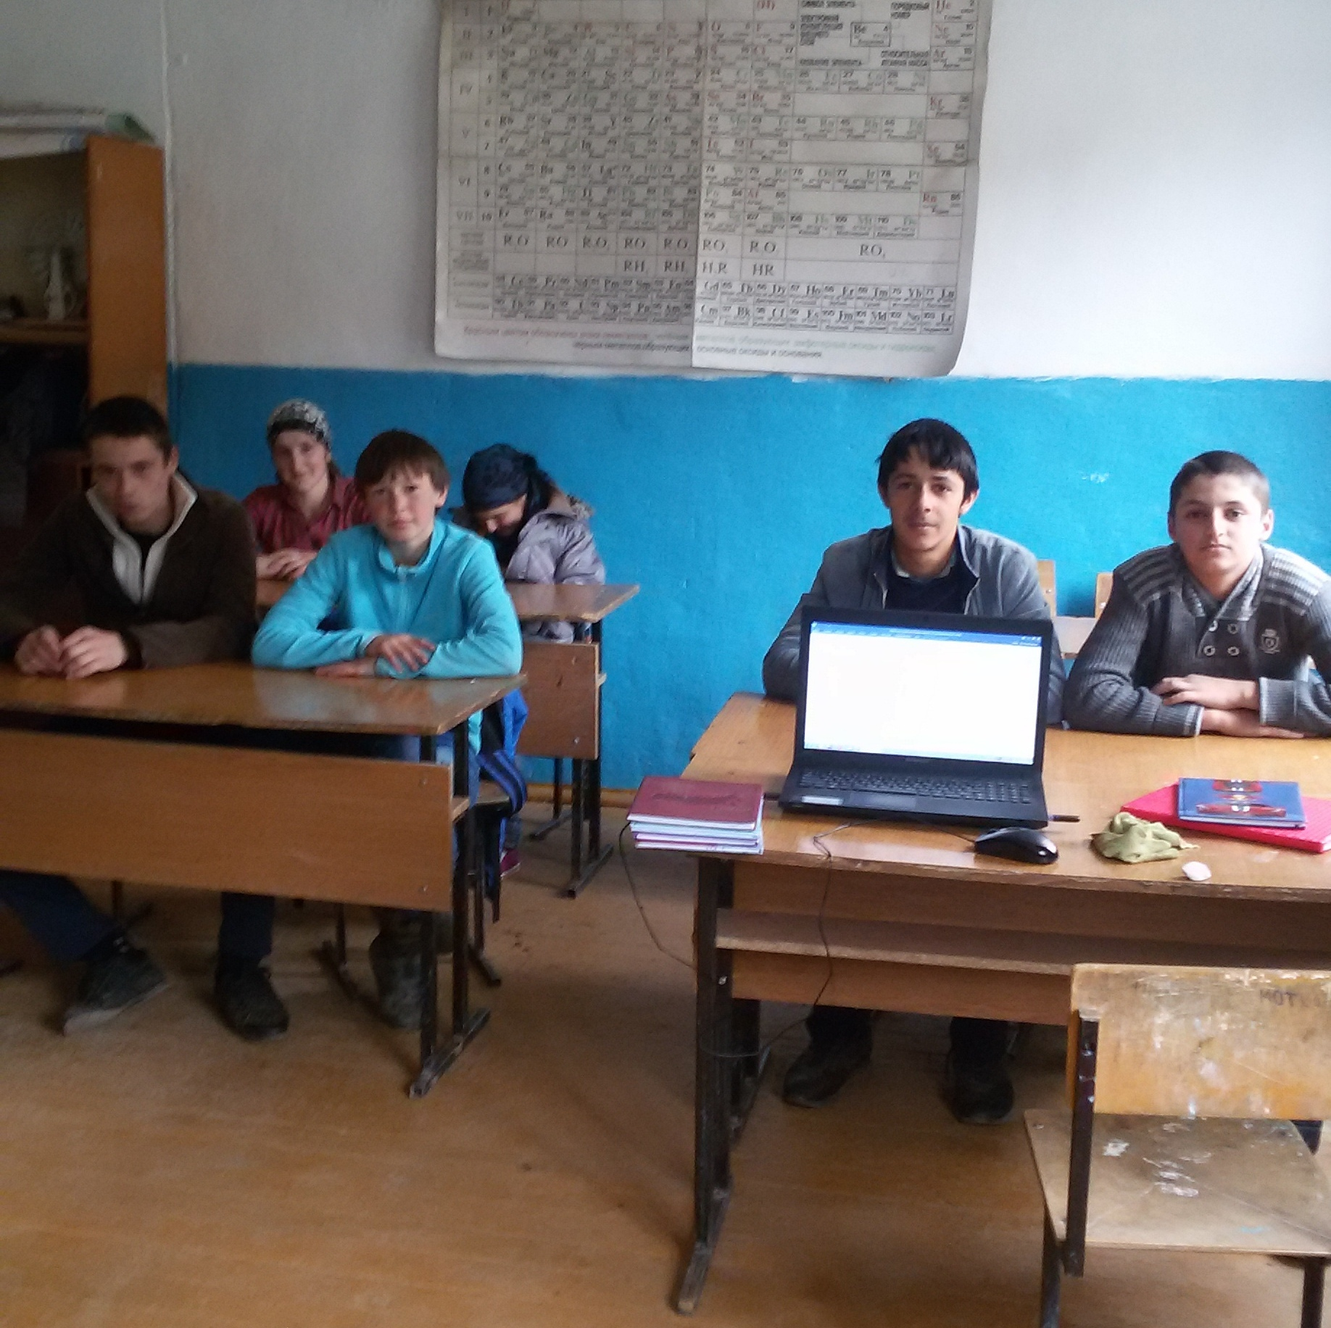
Цель: формировать нравственный аспект защиты экологии на основе воспитания бережного отношения к родной природе.
Задачи:
- формировать чувство сопричастности к происходящему вокруг;
- повторить экологические правила поведения людей в природе;
-воспитывать новое экологическое мышление, умение правильно реагировать в чрезвычайных ситуациях.
Оборудование: магнитофон, фонограмма спокойной инструментальной мелодии, компьютер, мультимедийный проектор, слайды, листы ватмана, фломастеры.
Ход классного часа
I.Орг. момент
Сообщение темы и целей классного часа
Ученик:
Есть одна планета-сад
В этом космосе холодном.
Только здесь леса шумят,
Птиц скликая перелетных.
Лишь на ней одной цветут
Ландыши в траве зеленой,
И стрекозы только тут
В речку смотрят удивленно...
Береги свою планету,
Ведь другой, похожей, нету!
Я. Аким
Учитель:
- Сегодня на классном часе мы будем говорить о нашей планете, постараемся разобраться, хорошо ли ей живётся с нами, подумаем, чем каждый из нас может помочь Земле.
II. Вступление
Учитель.
- Экология, что это такое? (В переводе с греческого - наука о доме, о среде, окружающей нас.)
Ученики:
1. Родная природа, родной дом. Нет, недаром у этих двух существительных одно прилагательное. Так как не без рода мы, не без племени, то должны думать о нашем будущем, о будущем наших детей, внуков, правнуков.
2. В последнее время мы только и слышим с экранов телевизоров, что в нашей стране и на планете в целом сложилась плохая экологическая обстановка. Это значит, что загрязнена природа, а именно: воздух, почва, вода. От этого страдают растения, животные, люди.
Учитель. И нам кажется, что загрязнили природу какие- то плохие дяди и тети, а мы тут вообще ни причем. Да, по большому счету виноваты взрослые. Но ведь и они когда-то были детьми, так же, как и вы, ходили в школу, и, видимо, их не научили любить и беречь природу.
Давайте подумаем, всегда ли вы, дети, лояльны по отношению к природе?
Ученики:
1. Не вредите ли вы ей?
2. Не ломаете ли ветки деревьев липы, чтобы набрать липовый цвет?
3. Не портите ли муравейники, пытаясь добыть муравьиную кислоту?
4. Не сжигаете ли прошлогодние листья, дым от которых содержит тяжелые металлы и очень опасен для человека?
5. Не рвете ли подснежники охапками?
6. Не ловите ли майских жуков?..
III. Основная часть
1. Чтение и обсуждение рассказа
Учитель. Порой человек вредит окружающей среде с такой изощренной жестокостью, будто она его злейший враг. Послушайте рассказ из журнала «Юный натуралист». (Чтение рассказа звучит на фоне тихой мелодии)
«Мы пришли на свою любимую поляну, где обычно проводили выходные дни, и остолбенели: тихого лесного уголка нельзя было узнать. Словно опустошительный ураган пронесся над ним.
От раскидистой и густой чащи орешника, где еще недавно виднелись светло-зеленые кулачки; созревающими орехами, остались жалкие, исковерканные пеньки. Увядшие ветки валялись же вместе с обрубками тонких стволиков, из которых, видимо, кто-то вырезал палки. До земли свесила голову юная березка, которую наши ребята бережно выпрямляли ранней весной. Зимний снегопад наклонил ее тонкий ствол, чуть не поломал. Ребята помогли березке «встать на ноги», и она вновь, веселая и стройная, встречала их поутру легким шелестом своих гибких веток. Теперь березке уже не помочь. Белый ствол надломлен, а вытоптанная трава и измочаленные ветки говорят о том, что кто-то долго издевался над деревом.
Трава... Да разве то, что осталось от нее на поляне, напоминало недавний зеленый ковер, расшитый цветами? Казалось, будто стадо диких кабанов только что покинуло эти места после своих игрищ. Смешаны с землей цветы и травы. Их жалкие клочки торчат тут и там среди обрывков бумаги и пленки, битых бутылок и консервных банок. А в центре поляны — огромный кострище с полуобгорелыми остатками древесных стволов и еловых веток.
Это так на природе «отдыхали» люди. Пришили «в гости» к лесу — доброму другу, во все времена делившему с нами беды и радости, щедро дающему людям все, чем богат. А «гости» отплатили за добро полным погромом в доме гостеприимного хозяина. Лес молчит. Что он может? Разве что горестно взмахнет покалеченными ветками, уронит, как слезы, опадающие листья».
Вопросы для обсуждения:
- Какие чувства вы испытали, слушая эту историю? Почему?
- Что бы вы хотели сказать этим «гостям»?
2. «Калейдоскоп идей»
Учитель. Ребята, никогда ещё так много людей не было обеспокоено состоянием окружающей среды. А ведь каждый живущий на Земле человек может внести свой посильный вклад в дело охраны природы.
- А что для этого можно сделать? (Ответы детей)
- Давайте все вместе поможем нашей Земле. Сделаем так, чтобы нашей планете дышалось лучше, чтобы было меньше мусора.
- Ребята, а как можно уменьшить количества мусора на Земле? Ваши идеи. (Дети работают в группах. После обсуждения, свои идеи записывают на листах ватмана и вывешивают на доску)
Идеи:
- организовать субботник по уборке территории школы;
- организовать сбор макулатуры и металлолома;
- выпустить листовки о вреде мусора;
-выявлять несанкционированные свалки и сообщать о них экологической службе;
- рассказать младшим школьникам о том, как поддерживать чистоту и порядок вокруг.
-Что же нужно делать, чтобы не случилось экологической катастрофы?
(Заботиться об экологии планеты: запретить использование технологий, нарушающих природное равновесие, больше сажать растений следить за чистотой в городе и на природе и т. д.)
3. Игра «Если вдруг…»
Учитель. Я предлагаю вам задуматься обо всем услышанном и поиграть
со мной в игру « Если вдруг…». Условия этой игры таковы: я вам буду давать начало ситуаций, а вы должны назвать конечный результат развития ситуации.
Например: если люди уничтожат все цветы на Земле ...погибнут многие
насекомые …не станет меда, очень ценного продукта для здоровья человека.
Продолжите теперь вы:
1) На городских пляжах перестанут убирать территорию …
2) Вырубят все леса на земле …
3) Если все заводы по переработке мусора обанкротятся и закроются…
4) Уберут из дворов мусорные баки…
5) Разрушат горы…
- Да, ребята, из нашей игры мы видим, что в природе все взаимосвязано и одно зависит от другого. Значит, не зря природа бьет тревогу и, обращаясь
к вам, просит вас о разумном с ней обращении

IV. Итог
Учитель:
- Сегодня мы ещё раз вспомнили о том, как важно внимательно относиться к нашей планете.
- С чего начинается наше доброе отношение к планете? (С небольшого уголка – двора, села, города, района.)
Ученик:
Прости, Земля, прости, прости, прости.
Мы, люди так тебя обидели.
Груз совести за это нам нести.
На многое смотрели и… не видели.

Вывод (по предложениям детей):
- Природа — друг человека. Она дает ему все необходимое для жизни: плодородную почву, на которой растет зерно и цветут сады; леса и луга, реки и озера; разные полезные ископаемые.
- Люди не могут жить без чистого воздуха, чистой воды, свежей зелени, солнечных лучей.
- Люди любят природу за красоту, за загадки, которые она им загадывает, за ее мудрость и бесконечное разнообразие... Давайте же ее уважать и беречь!
- Люди! Если не можете помочь природе, то хотя бы не навредите ей!
Ученик:
Я люблю тебя, Земля, и хочу чтоб ты жила,
Хорошела с каждым годом, плодоносила, цвела.
Берегите, люди, Землю, ведь она у нас одна.
Защитим её все вместе мы как дружная семья.
Будем мусор убирать, не сорить, не обижать!
V. Рефлексия
Все вместе, взявшись за руки, дети произносят:
«Береги свою планету, ведь другой на свете нету!»
